Szövegértés

Szvetelszky Zsuzsanna: A világ legnagyobb és legnehezebb pénze

Olvasd el a mesét, majd gyűjtsétek ki az alábbi szófelhőből a szöveggel kapcsolatos szavakat! Ha jól dolgoztál, akkor két nagy csoportba tudod sorolni a szavakat.

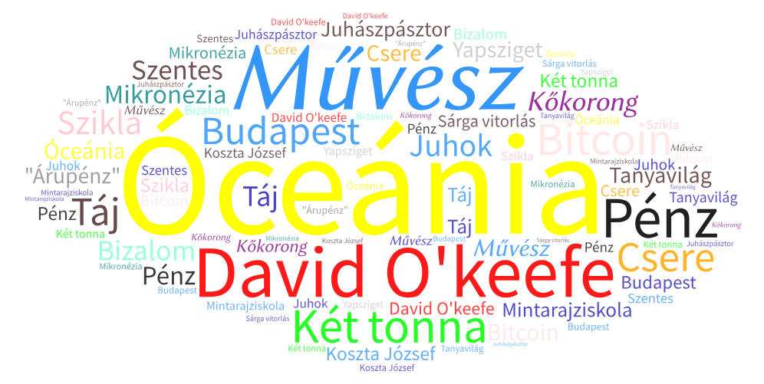

Megoldás:

Óceánia, David O’keefe, két tonna, bitcoin, pénz, Mikronézia, kőkorong, csere, Yap-sziget, bizalom, szikla, „árupénz” | művész, Budapest, juhászpásztor, Mintarajziskola, tanyavilág, Koszta József, Sárga vitorlás, Szentes, juhok, táj

